Frühstücksei Woche 1: Frohes neues Jahr!
Frühstücksei – 5. Januar 2021 - Auteur: Onderwijsafdeling
Das Duitsland Instituut wünscht euch ein frohes neues Jahr! 2020 war ein komisches Jahr: Wegen der Corona-Krise stand die Welt auf dem Kopf. Auch Silvester wurde anders gefeiert. In ganz Deutschland gab es beispielsweise ein Verkaufsverbot von Feuerwerk. Zum Glück hat sich aber nicht alles geändert. Habt ihr zum Beispiel auch Krapfen (=oliebollen) gegessen, auf das neue Jahr angestoßen (=geproost) oder euch gute Vorsätze (=goede voornemens) vorgenommen?

Aufgabe 1: Silvester mal anders
Auch in Berlin sah Silvester dieses Jahr anders aus. Die Tagesschau berichtet über die Rettungsdienste und ihre Arbeiten während der Silvesternacht. Schaut euch den Beitrag der Tageschau an und beantwortet die Fragen.
https://www.tagesschau.de/multimedia/video/video-803769.html
https://www.youtube.com/watch?v=5cYHmuYmSM8
- Wieso sieht Berlin laut dem Moderator (=presentator) jetzt anders aus als an einem normalen Neujahrstag? (0.00 – 0.17)
  - Es sind weniger Menschen draußen.
  - Es gibt weniger Müll in der Stadt.
  - Es wird weniger Feuerwerk angezündet.

- Thomas Kirstein erzählt über den Einsatz der Rettungsdienste in Berlin. Welcher Satz stimmt damit überein? (0.17 – 0.38)
  - ‚,Es gab weniger Probleme als letztes Jahr, es war aber noch immer schwer.‘‘
  - ,,Weil viele Menschen sich nicht an die Regeln hielten, gab es für uns mehr zu tun.‘‘
  - ,,Es wurden mehr Einsatzkräfte angegriffen als letztes Jahr.‘‘

- Wie viele Polizeikräfte wurden während der Silvesternacht in Berlin eingesetzt? (0.47)
  - 290
  - 2900
  - 9200

- Wie ist der Mann in der Nähe von Frankfurt (Oder) gestorben? (1.04)
  - Er hat einen Supermarkt mit Feuerwerk angezündet.
  - Er hat ein selbstgebautes Lagerfeuer angezündet.
  - Er hat selbstgebasteltes Feuerwerk angezündet.

- Wieso wünschen sich die Rettungskräfte öfter so eine Silvesternacht? Antworte auf Niederländisch. (1.24)

…………………………………………………………………………………………………

…………………………………………………………………………………………………
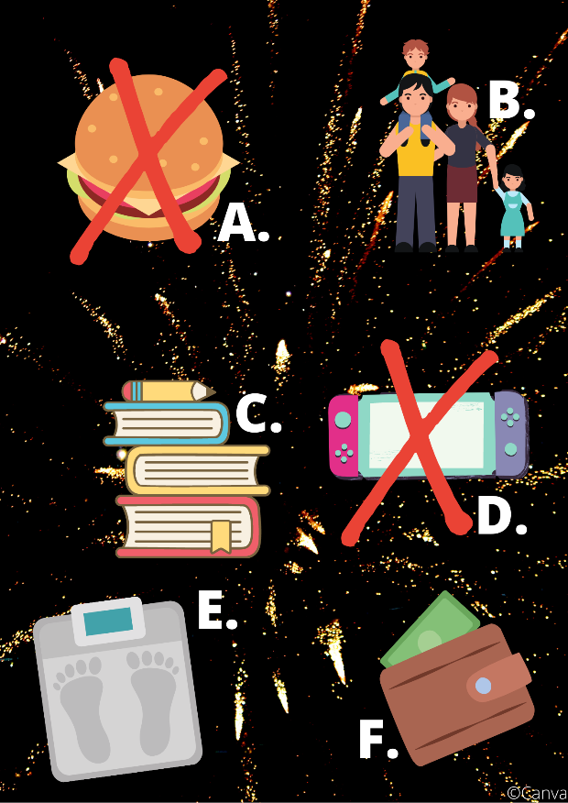
Aufgabe 2: Ich möchte…
Auch in Deutschland gibt es die Tradition, sich gute Vorsätze für das neue Jahr vorzunehmen. Unten sind einige bekannte Vorsätze aufgeführt.
- Welches Bild gehört zu welchem Satz? Verbinde die Nummern mit den richtigen Buchstaben.
- Ich möchte nächstes Jahr abnehmen.
- Ich möchte mehr Zeit mit meiner Familie verbringen.
- Ich möchte öfter meine Hausaufgaben machen.
- Ich möchte weniger Geld ausgeben.
- Ich möchte weniger zocken.
- Ich möchte gesünder essen.

1 = … 2 = …
3 = … 4 = …
5 = … 6 = …

- Übersetze die guten Vorsätze ins Niederländische.

- ……………………………………………………………………………………………….

- ……………………………………………………………………………………………….

- ……………………………………………………………………………………………….

- ……………………………………………………………………………………………….

- ……………………………………………………………………………………………….

- ……………………………………………………………………………………………….
Achtung! Ich möchte … Ik wil …

Aufgabe 3 (Unterstufe): Deine guten Vorsätze
Während der Corona-Krise konnten viele Menschen plötzlich nicht mehr arbeiten. Einige haben während dieser Freizeit ihre guten Vorsätze für das Jahr 2020 umgesetzt. Sie fingen zum Beispiel damit an, Sport zu treiben. Wie sieht das bei euch aus? Beantwortet die nächsten Fragen und besprecht sie in der Klasse.
- Was waren deine guten Vorsätze für das Jahr 2020?
- Wie hast du diese Vorsätze umgesetzt?
- Hast du gute Vorsätze für 2021?
Dabei helfen euch folgende Redemittel:
- Im Jahr 2020 wollte ich …
- Um meine guten Vorsätze umzusetzen, habe ich …
- Ja, nämlich … / Nein, ich habe (noch) keine guten Vorsätze.

Aufgabe 3 (Oberstufe): Gute Vorsätze in der Coronakrise?
Wegen der Corona-Krise konnten viele Menschen plötzlich zeitweilig nicht mehr arbeiten. Einige haben diese Freizeit benutzt um ihre guten Vorsätze für das Jahr 2020 umzusetzen. Sie fingen zum Beispiel damit an, Sport zu treiben. Wie sieht das bei euch aus? Beantwortet die nächsten Fragen in einem Brief an eure Nachbarin/euren Nachbarn. Achtet auf den Briefanfang und das Ende.
- Was waren deine gute Vorsätze für das Jahr 2020?
- Hast du diese Vorsätze umgesetzt? Wenn ja, wie? Wenn nein, wieso nicht?
- Inwiefern hat die Pandemie Einfluss darauf gehabt?
- Was sind deine guten Vorsätze für 2021?

Dabei helfen euch folgende Redemittel:
- Im Jahr 2020 wollte ich …
- Ja/nein. Ich habe meine gute Vorsätze (nicht) umgesetzt, weil …
- Wegen der Pandemie …

Extra!
Eine Tradition in Deutschland ist es, an Silvester den Sketch Dinner for one zu gucken. Das Video läuft jedes Jahr im deutschen Fernsehen. Er handelt von einer alten Dame namens Sophie. Sie lädt jedes Jahr ihre vier besten Freunde zum Dinner ein. Es gibt aber ein Problem… Miss Sophie ist nicht mehr die jüngste: Ihre Freunde sind schon längst verstorben. Ihr Butler James ersetzt deswegen alle vier Gäste. Er trinkt aber auch die (alkoholischen) Getränke der abwesende Gäste... Schaut euch das Video an!
https://www.youtube.com/watch?v=zVd_VLO9xcc

